标题：A Benchmark for Collateralized Loan Obligations
作者及机构:
Redouane Elkamhi: Rotman School of Management, Toronto, Ontario M5S 3E6, Canada
Ruicong Li: Department of Finance, Hong Kong University of Science and Technology, Hong Kong SAR
Yoshio Nozawa: Rotman School of Management, Toronto, Ontario M5S 3E6, Canada; and UTSC, Toronto, Ontario M5S 3E6, Canada
摘要: We build a benchmark for AAA-rated tranches of collateralized loan obligations (CLOs) using business development companies (BDCs), which hold a diversified portfolio of loans as CLOs do. BDCs are publicly listed, and their share price, equity volatility, and borrowing cost can be easily obtained. Applying a structural model to BDCs, we extract market-implied correlation in their loan portfolio, compare spreads on CLO tranches and BDC-implied benchmark, and find that observed large credit spreads on CLO senior tranches after the financial crisis are a fair reflection of the systematic risk of correlated loan defaults.
AI标题: CLO定价系统性风险破译：BDC隐含相关性模型重构基准
AI精炼: 该论文研究金融衍生品定价领域，针对AAA级抵押贷款证券（CLO）信用利差定价是否合理的问题，提出通过商业发展公司（BDC）数据构建市场隐含相关性基准模型，揭示CLO定价系统性风险的新方法。**总结：** 这篇论文剑指金融市场的“暗箱”——AAA级抵押贷款证券（CLO）的定价谜题。CLO作为2008年后快速膨胀的杠杆贷款包装工具，其最安全的“优先层”虽从未违约，却长期维持高信用利差（平均1.25%）。传统方法因系统性违约数据稀缺难以评估风险，研究者另辟蹊径：利用公开交易的商业发展公司（BDC）——这类机构与CLO类似，持有分散化贷款组合但信息披露透明——构建结构模型。通过逆向推导BDC股价、波动率和借贷成本中隐含的贷款违约相关性（高达0.76），他们发现CLO危机后的高利差并非定价扭曲，而是对贷款违约系统性风险的合理补偿。有趣的是，模型显示危机前CLO优先层被显著低估（实际利差0.28% vs 模型基准0.73%），暗示金融危机和监管改革促使投资者正视尾部风险。这一创新方法突破了传统依赖历史违约数据的局限，为结构化产品定价提供了动态市场视角的基准框架。
关键词:
Nagel-Purnanandam模型
市场隐含相关性
结构信用风险模型
系统性违约风险
CLO优先层定价
BDC债务利差
贷款组合尾部风险
动态市场基准框架
学术要点: 学术要点 1：市场隐含相关性（Market-Implied Correlation） 通过BDC股票价格和债务信用价差反推出的贷款组合违约相关性参数，反映市场对系统性尾部风险的定价。|||
学术要点 2：结构模型尾部校准（Structural Model with Downside Calibration） 改进Merton模型，通过贷款组合下行风险特征校准股权波动率和债务价差，解决传统模型对尾部风险低估的问题。|||
学术要点 3：BDC反事实基准（BDC Counterfactual Benchmark） 利用未受AAA评级监管套利影响的BDC债务定价，构建CLO分券的"非评级扭曲"参照系。|||
学术要点 4：系统风险溢价（Systematic Risk Premium） CLO优先分券的高信用价差反映贷款组合违约的系统性尾部风险，而非个体违约风险溢价。|||
学术要点 5：尾部风险认知转变（Tail Risk Perception Shift） 金融危机后投资者对CLO分券定价的修正，体现从"个体违约模型"到"系统相关性模型"的范式迁移。
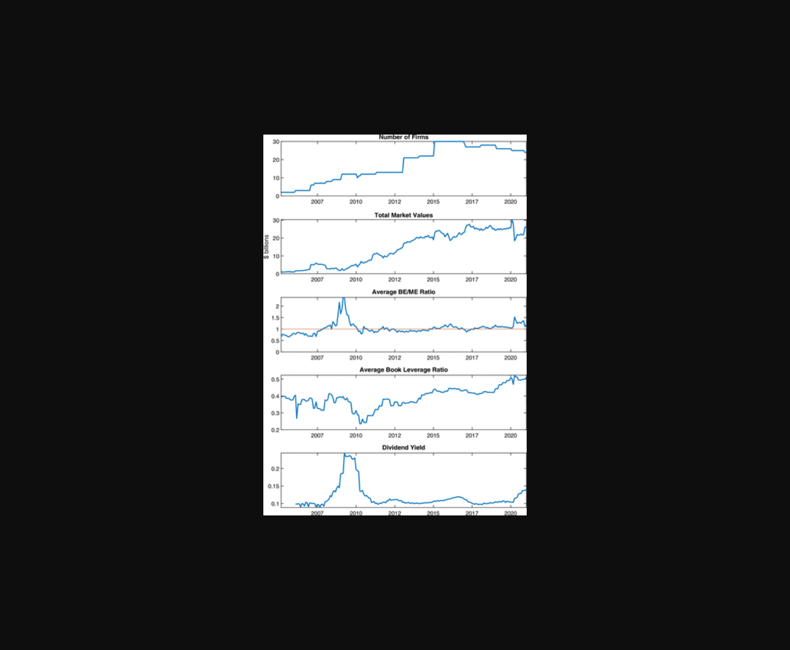
该图对比了CLO高级分层与BDC基准的信用利差，并呈现贷款组合隐含相关性分析。
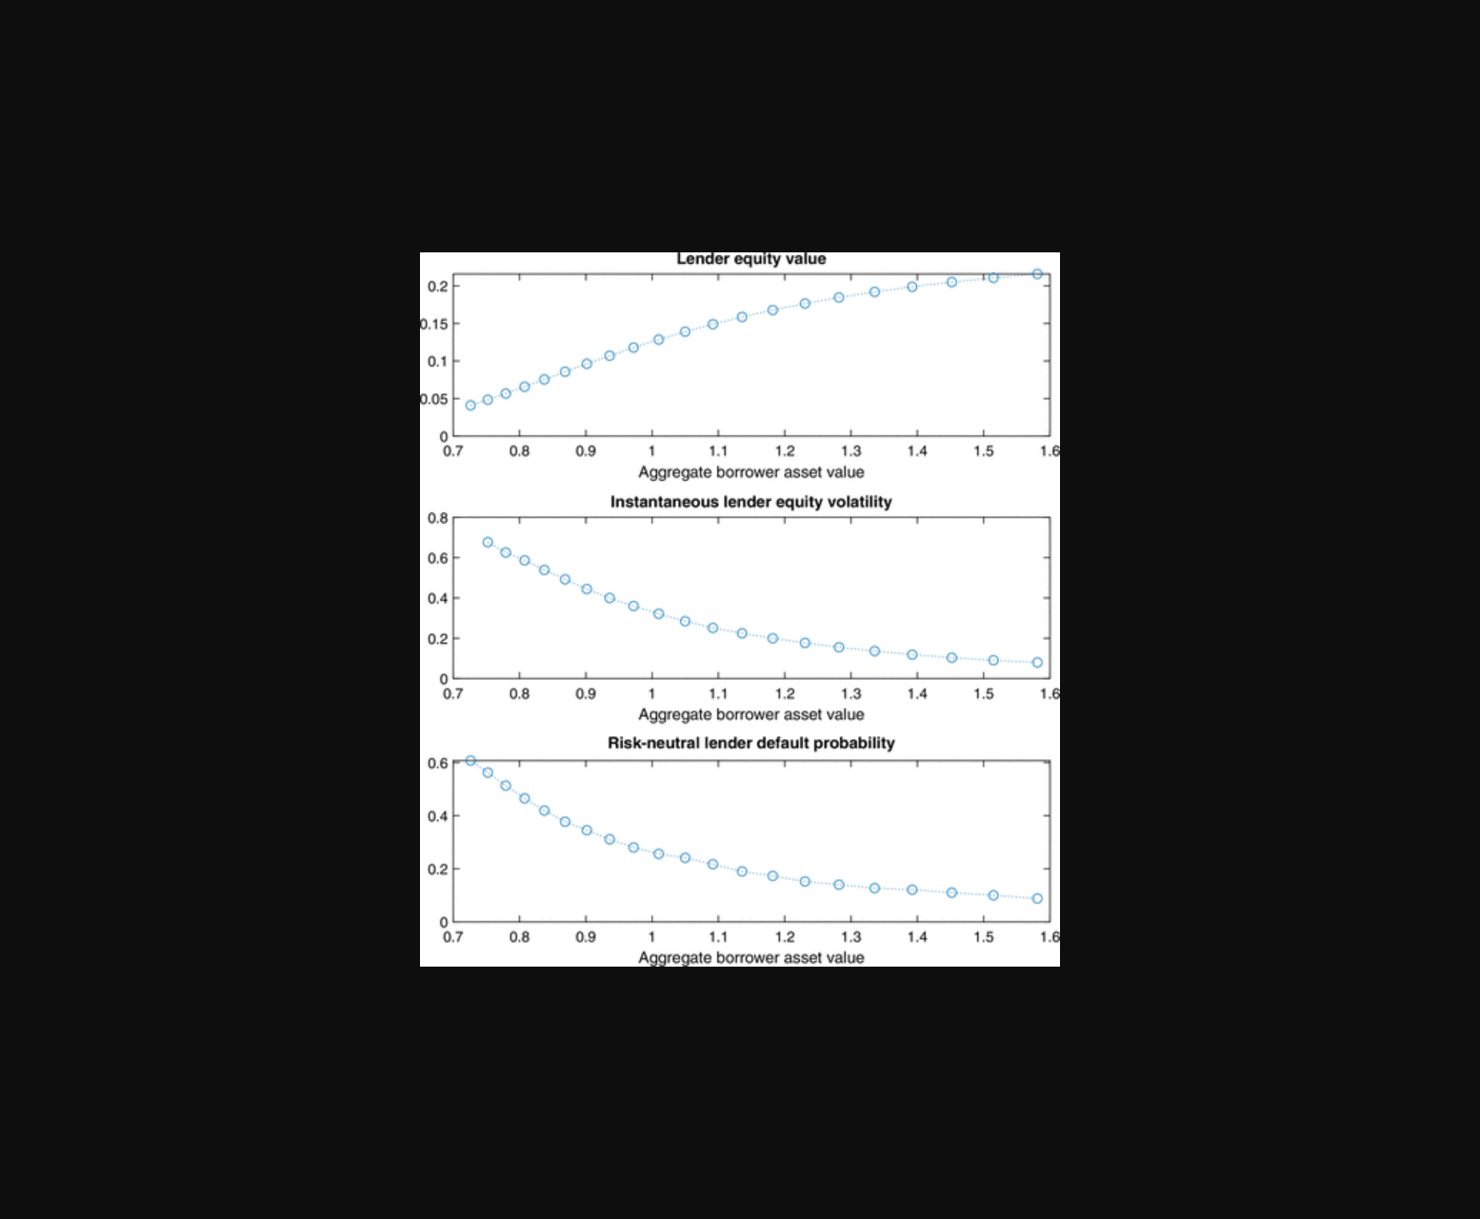
图为CLO优先层级利差与BDC隐含基准对比图，反映系统性风险。
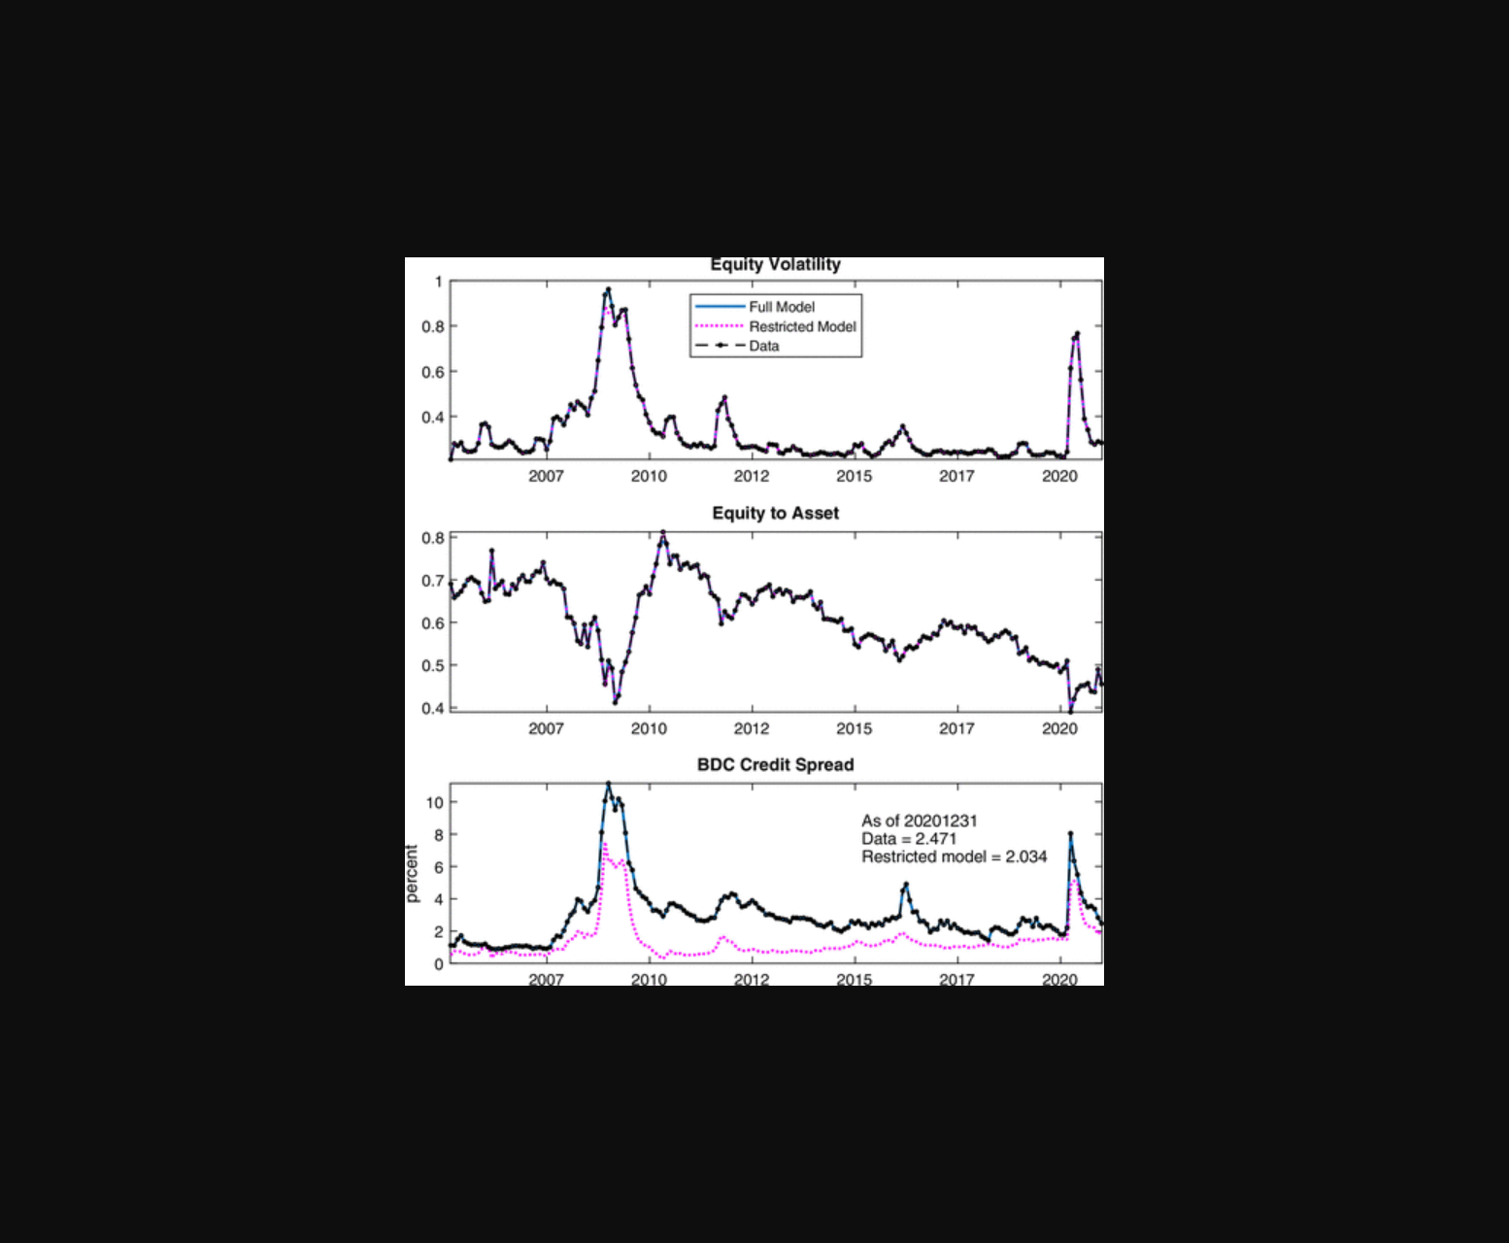
该图对比CLO优先层与BDC基准的利差，反映系统性风险相关性。
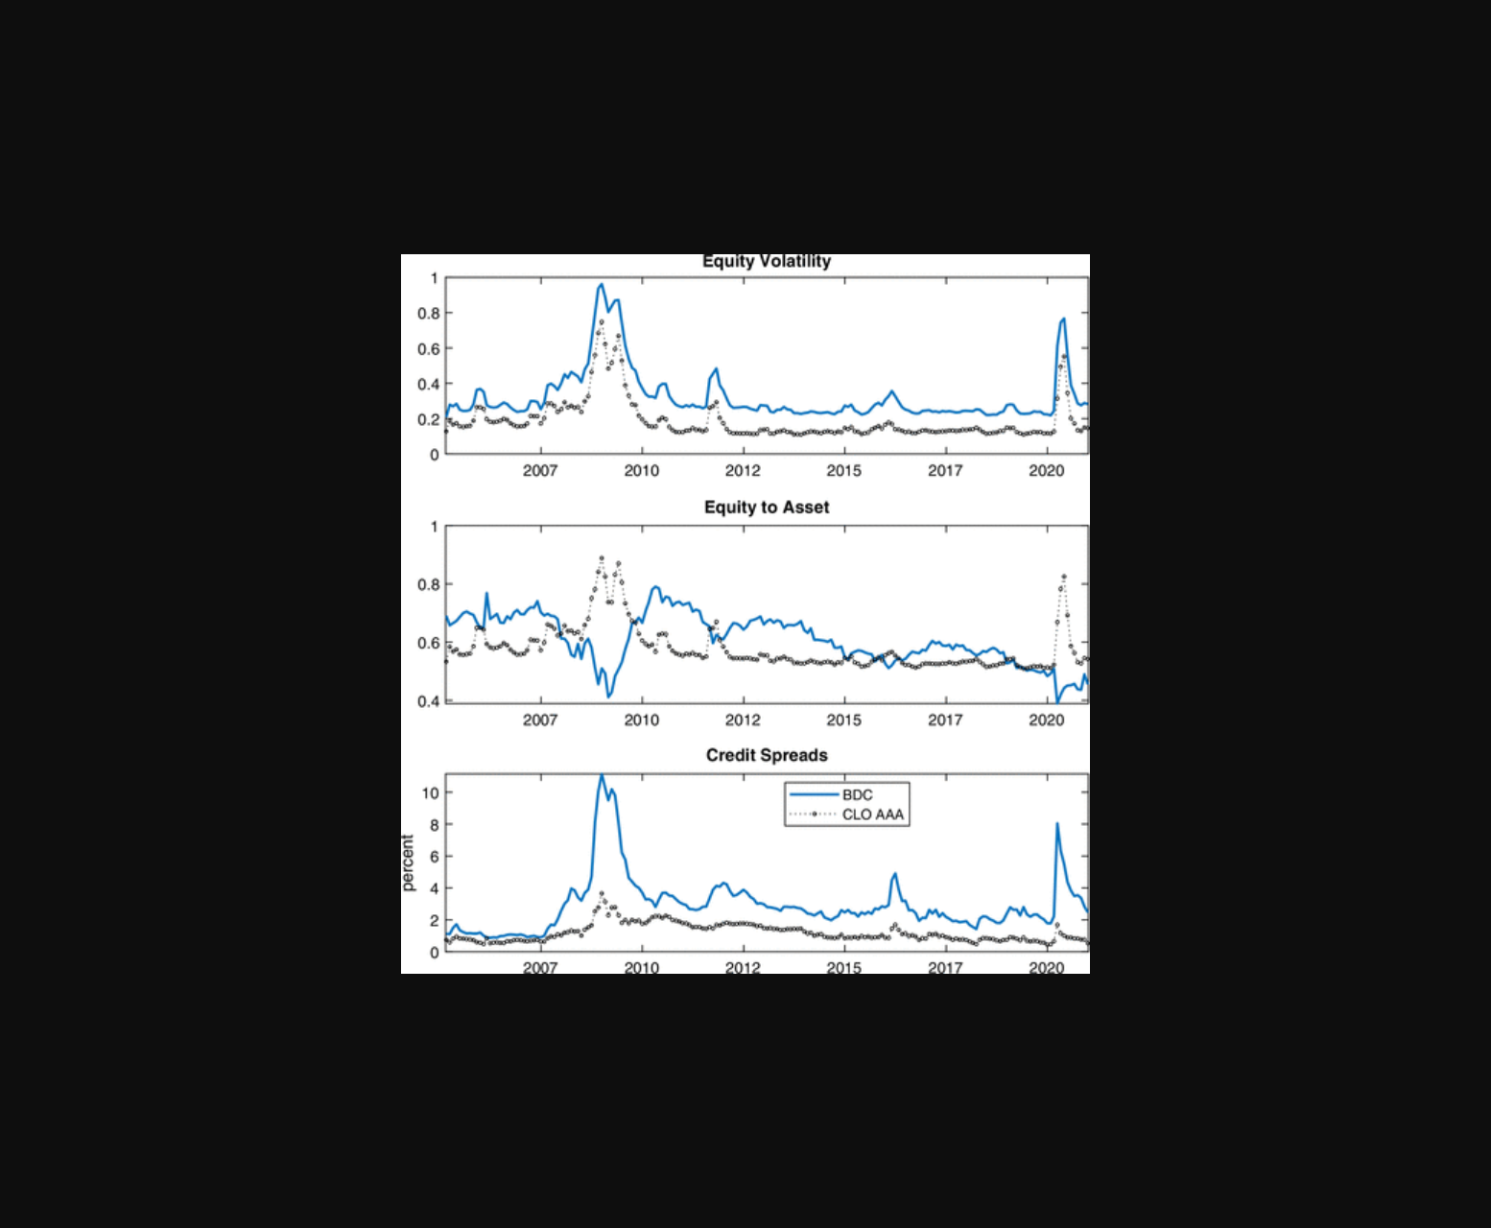
该图对比了CLO高级分层与BDC基准的信用利差，呈现系统性风险关联。
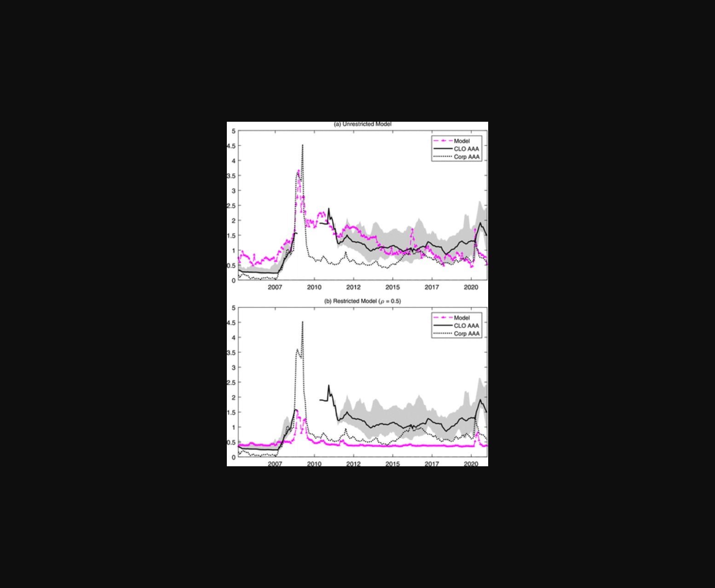
该图对比了CLO高级分层与BDC隐含基准的信用利差走势。
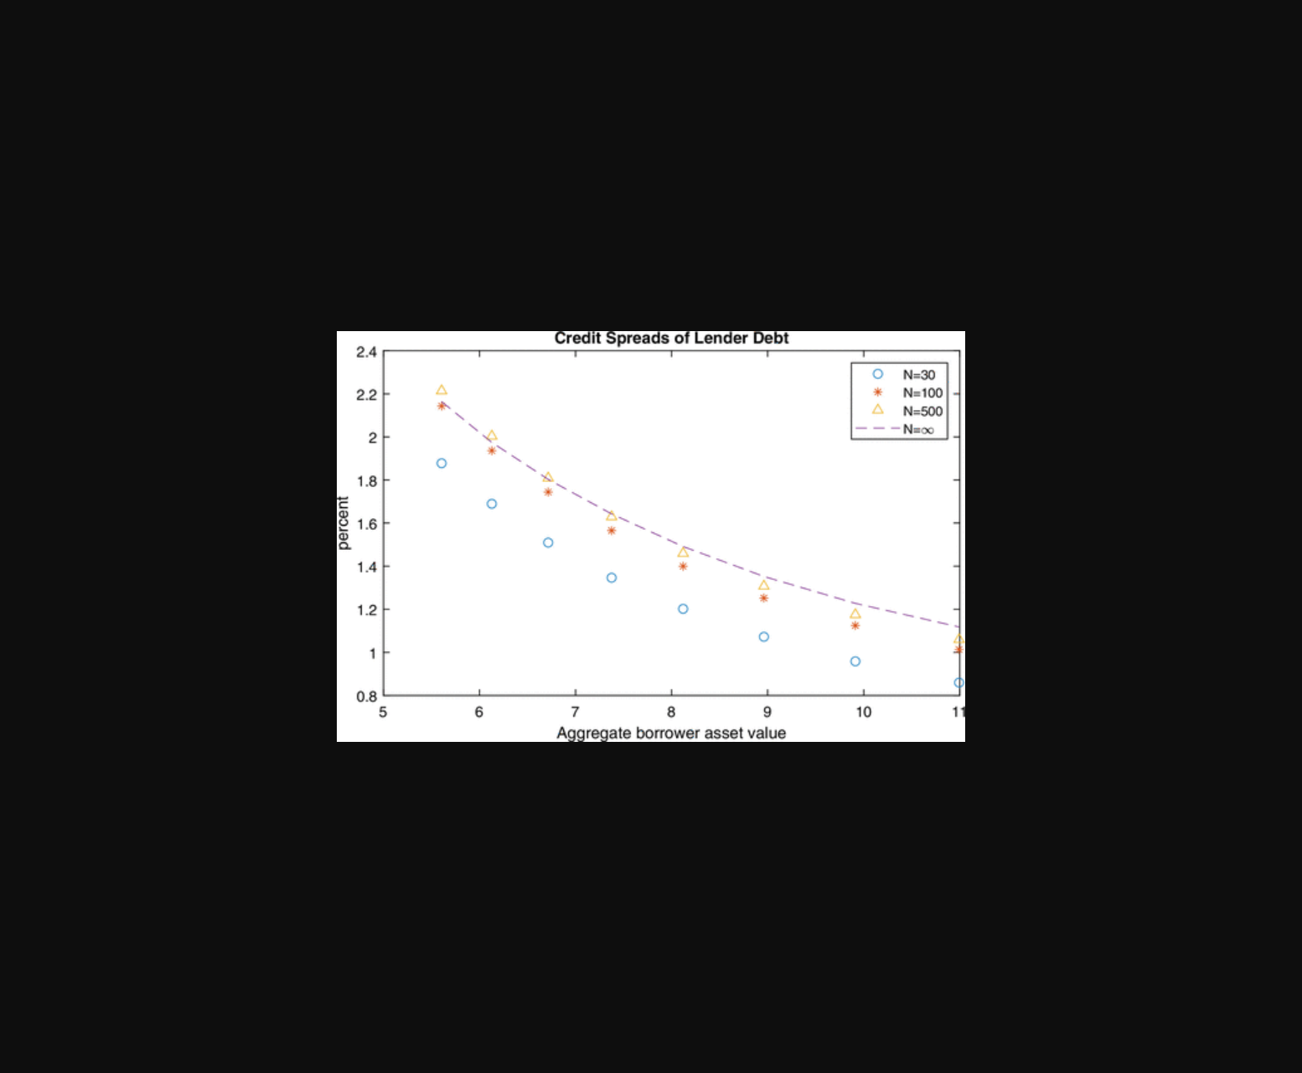
该图对比了CLO高级分层与BDC隐含基准的信用利差走势。
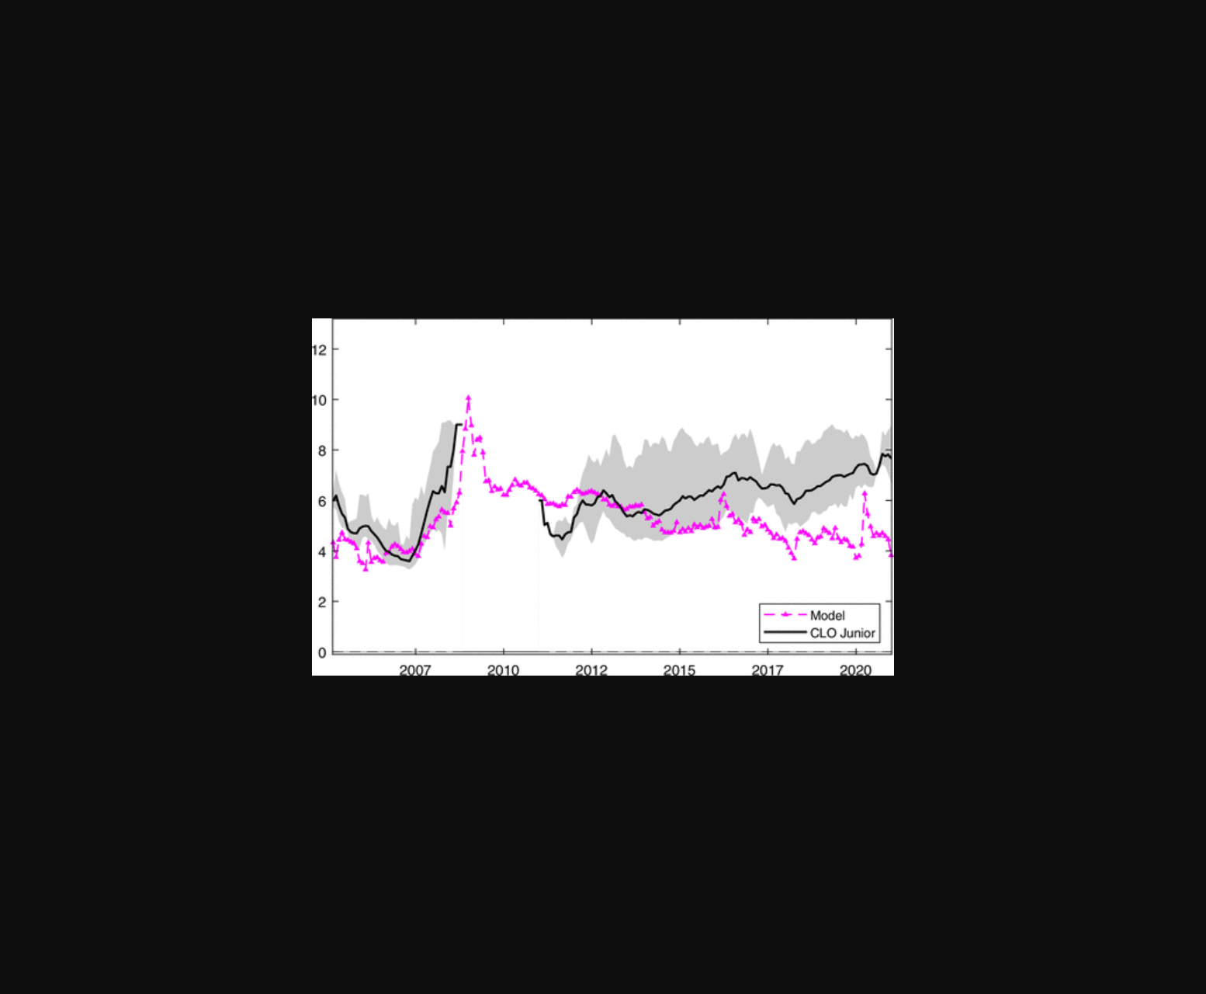
图片展示了CLO优先层级利差与BDC隐含基准的对比关系。
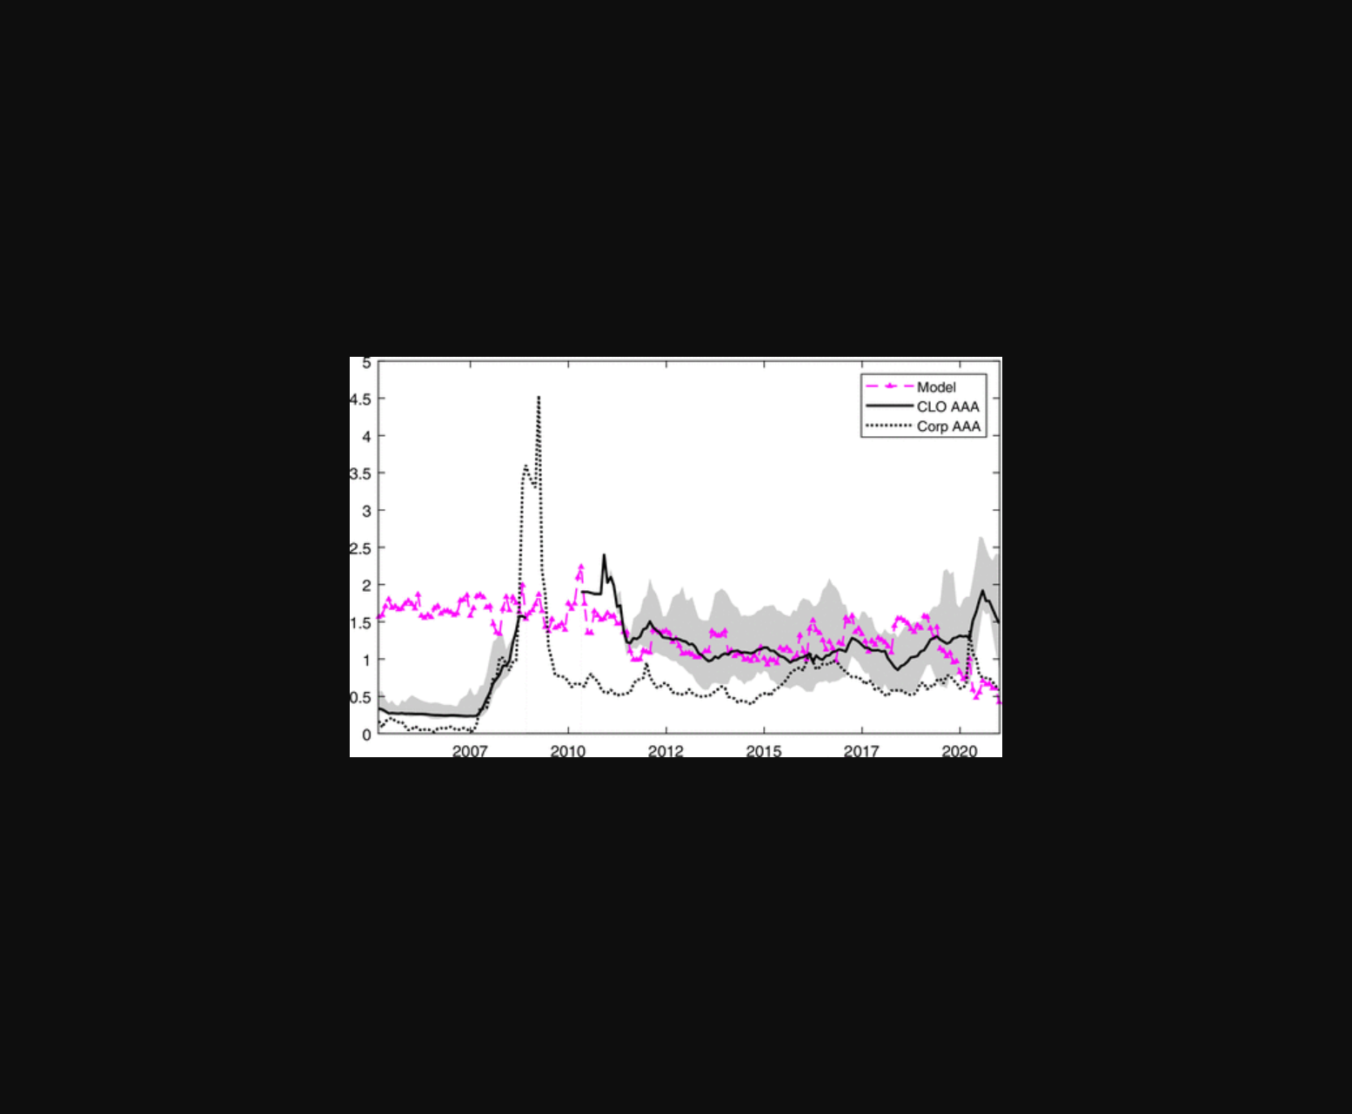
图片对比了CLO高级分层与BDC隐含基准的信用利差，揭示系统性风险关联。
原文链接: https://doi.org/10.1287/mnsc.2022.00097

